Отчёт МАОУ СОШ № 2 (Классный руководитель Горовая Н.Н.)
24.09 – 29.09.2012
На этой неделе дети побывали на выставке, посвященной Олимпийским играм в Сочи – 2014, которая проходила в нашей школе. Они узнали много о наших олимпийцах, о том, когда и где была проведена самая первая олимпийская игра, что послужило поводом для проведения подобных игр, как важно быть одной командой, чтобы побеждать; как важно уметь мечтать, ставить перед собой цель и добиваться ее с помощью веры, усердной работы и уважения к другим. В конце недели на классном часе провели рефлексию игры: что ожидали, что получили, что удалось и больше всего запомнилось и понравилось, и что еще нужно доработать, какие эмоции испытывали дети во время и после игры. Ребята, которые не смогли принять участие в игре, с удовольствием и большим восхищением посмотрели слайд-шоу, смонтированное из фотографий этого мероприятия.
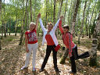
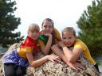
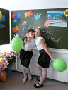
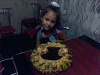
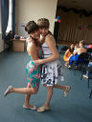
Конечно, дети сначала немного боязливо начинали говорить о своих чувствах, видимо потому, что раньше им не часто приходилось выступать перед публикой, раскрывать свои чувства и эмоции, говорить о том, что ты пережил или как прожил эти моменты. Но с каждым последующим ответом чувствовалось, что уверенность в них потихоньку растет, а их ответы становятся более обстоятельными, да и сами они раскрывались все больше для нас. Закончили мы, конечно, тем, что еще раз напомнили о том, что очень важно уважать другу друга, уметь сопереживать и сочувствовать, работать в команде, делегировать полномочия, уступать, верить, быть дерзким в мечтах и стремлениях, но при этом почтительным в общении и много упорно трудиться и над собой и над поставленными задачами. Мы вместе с детьми идем правильным курсом, не все удается изменить каждому из нас в себе сразу, но мы верим в успех того, что мы делаем.

